MyphoneExploer đã giới thiệu nhiều trên các diễn dàn android nên mình không muốn nhắc lại chức năng của nó. Ở đây chỉ đề cập đến việc đồng bộ không dây đối với úng dụng này.  
Các bác có thể tải nó về từ [***ĐÂY***](http://www.tinhte.vn/phan-mem-android-216/mot-kho-ung-dung-ket-noi-pc-android-laucher-ex2-58-map5-10-1-a-705168/)   
  
Trước hết các bác tải ***Connectify*** (google để kiếm nó) sau đó cài nó lên PC để thực hiện các bước tiếp theo:  
  
  
  
**Bước 1**  
  
[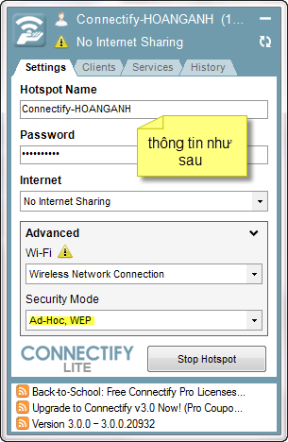](http://anhso.net/phamtuantbhp/photo/4717401/0/)  
  
  
**Bước 2**  
  
  
[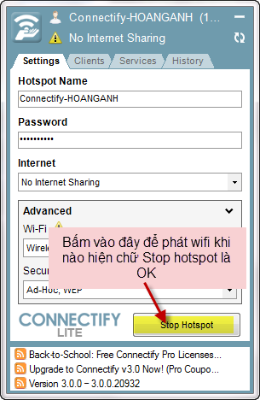](http://anhso.net/phamtuantbhp/photo/4717402/1/)  
  
  
  
**Bước 3**  
  
  
[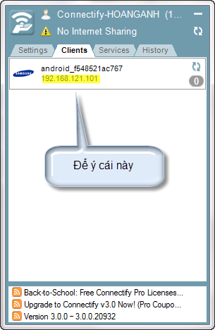](http://anhso.net/phamtuantbhp/photo/4717403/2/)  
  
  
  
**Bước 4**  
  
  
[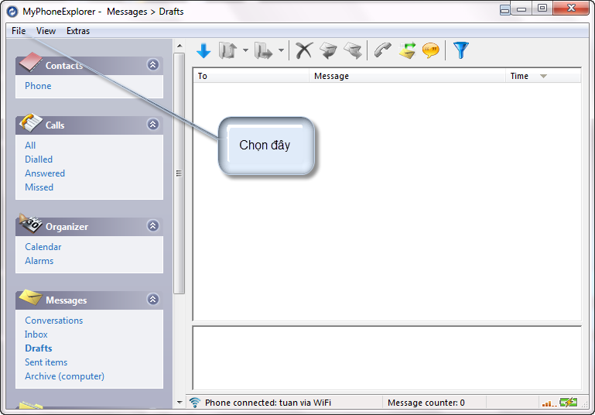](http://anhso.net/phamtuantbhp/photo/4717404/3/)  
  
  
  
**Bước 5**  
  
  
[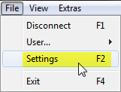](http://anhso.net/phamtuantbhp/photo/4717405/4/)  
  
  
  
**Bước 6**  
(IP giống trong bước 3)  
  
[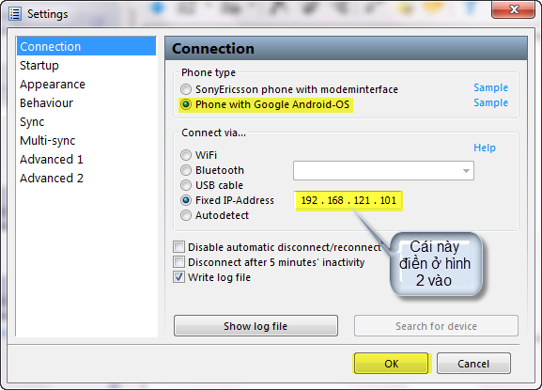](http://anhso.net/phamtuantbhp/photo/4717406/5/)  
  
  
  
**Bước 7**  
  
  
  
[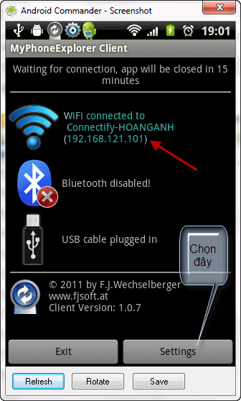](http://anhso.net/phamtuantbhp/photo/4717407/6/)  
  
  
  
**Bước 8**  
  
  
[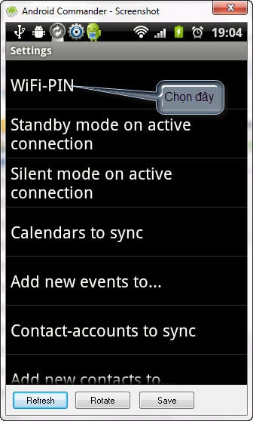](http://anhso.net/phamtuantbhp/photo/4717408/7/)  
  
  
  
**Bước 9**  
  
  
[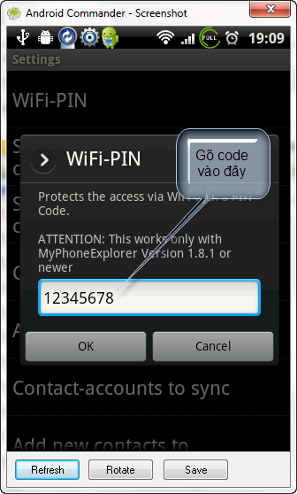](http://anhso.net/phamtuantbhp/photo/4717409/8/)  
  
  
**Bước 10**  
  
  
  
[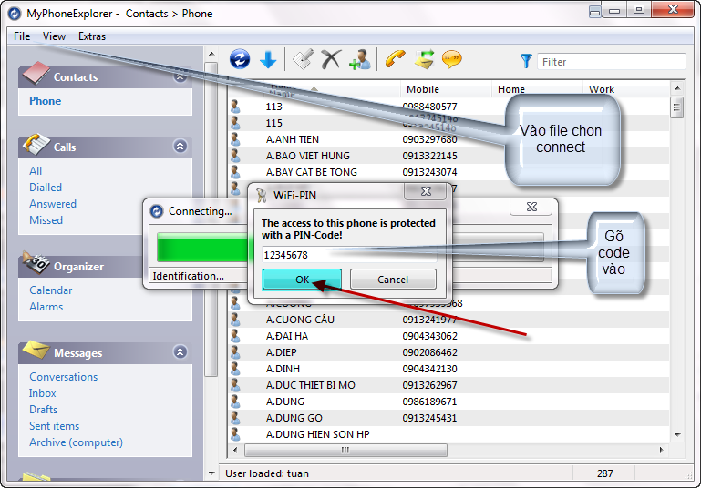](http://anhso.net/phamtuantbhp/photo/4717410/9/)  
  
  
**Bước 11**  
  
  
  
[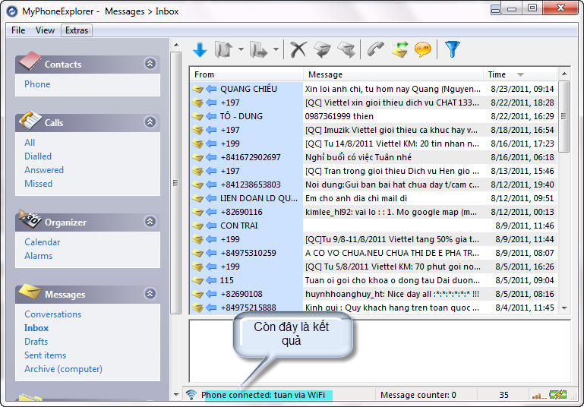](http://anhso.net/phamtuantbhp/photo/4717411/10/)  
  
  
  
[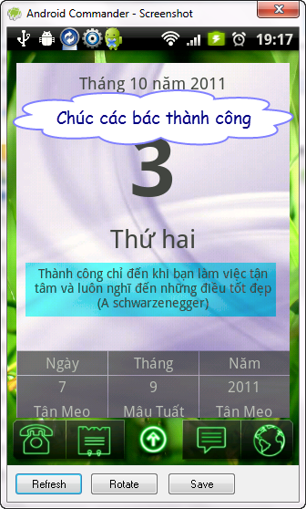](http://anhso.net/phamtuantbhp/photo/4717431/11/)